海南职业技术学院

关于开展实践教学专项督导工作的通知

各有关学院：

为进一步规范专业建设，提高专业办学质量，根据教务处质控中心学期工作计划，决定近期开展实践教学专项督导工作。现就有关事项通知如下：

**一、成立实践教学专项督导工作组**

（一）组长：沈振国

（二）组员：全体校级督导及校外兼职督导

**二、专项督导学院及专业（课程）**

（一）现代供应链学院供应链管理专业；

（二）通识教育学院《计算机基础》课程。

**三、专项督导形式**

（一）学院自查

请现代供应链学院（产业学院）和通识教育学院按照本次实践教学专项督导的主要内容（详见附件1的第五条）认真开展自查工作，自查时间为**第2周**。

（二）督导组开展督导检查

学校督导组将在学院自查的基础上，于第**3周至第5周**，对相关学院实践教学开展现场督导，督导方式包括：查阅资料、现场座谈、课堂教学评价和教学反馈等。

**四、督导工作分工：**(详见附件1第七条)

**五. 材料提交要求**：(详见附件1第八条)

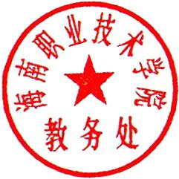                                 教务处

2023年3月6日